В каждом голосовании «Активного гражданина» участвует более 250 тысяч москвичей
19.05.2015
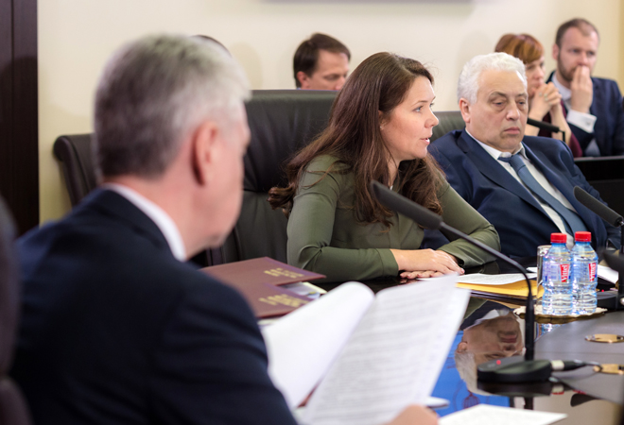

Столичные власти провели 580 опросов жителей Москвы за время работы проекта «Активный гражданин»
"По ним уже принято свыше 250 управленческих решений», - сообщила руководитель аппарата мэра и правительства Москвы Анастасия Ракова. В частности, по результатам голосования в Москве были созданы 25 народных парков, озеленено почти 1 тыс. дворов в рамках программы «Миллион деревьев», запрещена продажа алкоэнергетиков, введено девять новых автобусных маршрутов, организовано 225 км лыжных трасс и 10 км велодорожек, введены видеонаблюдение в детских садах, SMS-информирование и предварительная запись в центрах госуслуг «Мои документы». "Важно, что помимо голосований по общегородским вопросам, "Активный гражданин" позволяет проводить в Москве локальные голосования, в которых участвуют либо жители конкретного района и даже двора, либо представители определенной социальной группы,- считает Анастасия Ракова.
«В данном случае неважно, что проголосовало 10, 100 или 1000 человек. Важно, что именно эти люди прямо заинтересованы в вопросе, который вынесен на голосование", - отметила Анастасия Ракова. В каждом опросе, который проходит в рамках проекта «Активный гражданин», участвуют около 250-300 тыс. жителей Москвы.

Адрес страницы: http://filevsky-park.mos.ru/presscenter/news/detail/1869546.html
Управа района Филевский парк города Москвы

